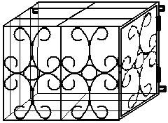 | 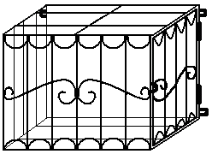 | 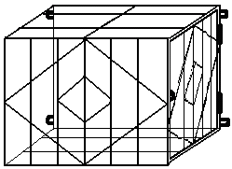
1  Каркас Круг10  Рисунок Круг6.5 - 3050р.  Круг8 - 3200р.  Каркас Квадрат10  рисунок Круг6.5 - 3250р.  Круг8 - 3400р.  Квадрат10 - 3700р. | 2  Каркас Круг10  рисунок Круг6.5 - 3050р.  Круг8 - 3200р.  Каркас Квадрат10  рисунок Круг6.5 - 3250р.  Круг8 - 3400р.  Квадрат10 - 3700р. | 3  Каркас Круг10  рисунок Круг6.5 - 2950р.  Круг8 – 3100р.  Каркас Квадрат10  рисунок Круг6.5 - 3150р.  Круг8 - 3300р.  Квадрат10 - 3500р.
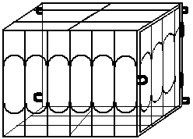 | 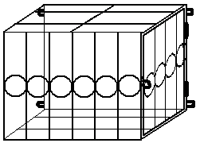 | 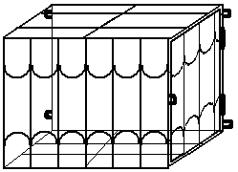
4  Каркас Круг10  рисунок Круг6.5 - 2900р.  Круг8 - 3000р.  Каркас Квадрат10  рисунок Круг6.5 - 3100р.  Круг8 - 3200р.  Квадрат10 - 3500р. | 5  Каркас Круг10  рисунок Круг6.5 - 2900р.  Круг8 - 3000р.  Каркас Квадрат10  рисунок Круг6.5 - 3100р.  Круг8 - 3200р.  Квадрат10 - 3500р. | 6  Каркас Круг10  рисунок Круг6.5 - 2900р.  Круг8 - 3000р.  Каркас Квадрат10  рисунок Круг6.5 - 3100р.  Круг8 - 3200р.  Квадрат10 - 3500р.
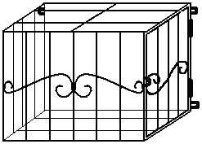 | 7  Каркас Круг10  рисунок Круг6.5 - 2900р.  Круг8 - 3000р.  Каркас Квадрат10  рисунок Круг6.5 - 3100р.  Круг8 - 3200р.  Квадрат10 - 3400р. | Стандарт до 80х70х55см:  1) дверь справа  2) замок  3) покраска  4) установка  Опции:  1) Верх закрытый металлом +400р.  2) Рабица 40 внутри +1000р.

